**Чапляй Марыя, Марьяна, Марыся (Czaplajowa Marya, Marjana, Marysia)**

10 февраля 1807 г – крестная мать Игната Адама, сына Саладкевичей Михалки и Агафии с Отруба (НИАБ 136-13-894, лист 38, №3/1798-р (ориг)).

15 января 1812 г – крещение дочери Татьяны (НИАБ 136-13-894, лист 83, №5/1812-р (ориг)).

21 декабря 1813 г – крещение дочери Юстыны (НИАБ 136-13-894, лист 88, №44/1813-р (ориг)).

1 апреля 1817 г – крещение сына Габриэля (НИАБ 136-13-894, лист 96, №23/1817-р (ориг)).

25 июля 1820 г – крещение дочери Магдалены (НИАБ 136-13-894, лист 104об, №25/1820-р (ориг)).

**НИАБ 136-13-894:** Лист 62. **Метрическая запись №8/1807-р (ориг).**

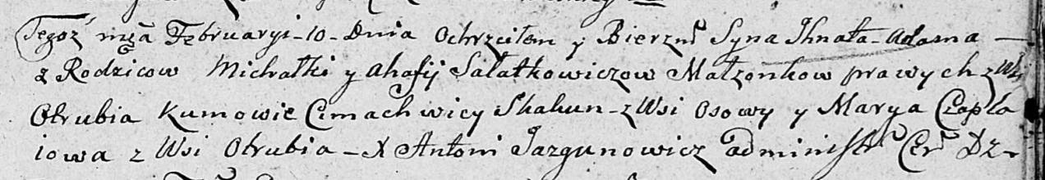

Дедиловичская Покровская церковь. 10 февраля 1807 года. Метрическая запись о крещении.

Sałatkowicz Jhnat Adam – сын родителей с деревни Отруб.

Sałatkowicz Michałka – отец.

Sałatkowiczowa Ahafija – мать.

Skakun Cimachwey – кум, с деревни Осовo.

Czaplaiowa Marya – кума, с деревни Отруб.

Jazgunowicz Antoni – ксёндз.

**НИАБ 136-13-894:** Лист 83. **Метрическая запись №5/1812-р (ориг).**

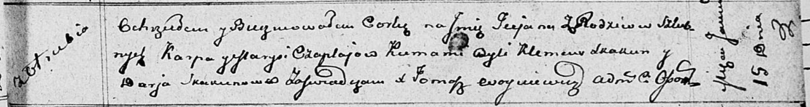

Осовская Покровская церковь. 15 января 1812 года. Метрическая запись о крещении.

Czaplajowna Taciana – дочь родителей с деревни Отруб.

Czaplay Karp – отец.

Czaplajowa Maryja – мать.

Skakun Klemens – кум.

Skakunowa Darja – кума.

Woyniewicz Tomasz – ксёндз.

**НИАБ 136-13-894:** Лист 88. **Метрическая запись №44/1813-р (ориг).**

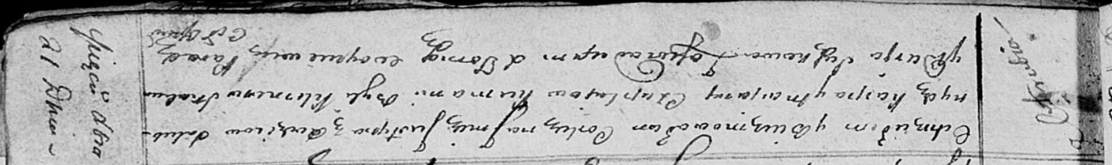

Осовская Покровская церковь. 21 декабря 1813 года. Метрическая запись о крещении.

Czaplaiowna Justyna – дочь родителей с деревни Отруб.

Czaplay Karp – отец.

Czaplaiowa Marjana – мать.

Skakun Klemens – кум.

Suszkowa Darja – кума.

Woyniewicz Tomasz – ксёндз.

**НИАБ 136-13-894:** Лист 96. **Метрическая запись №23/1817-р (ориг).**

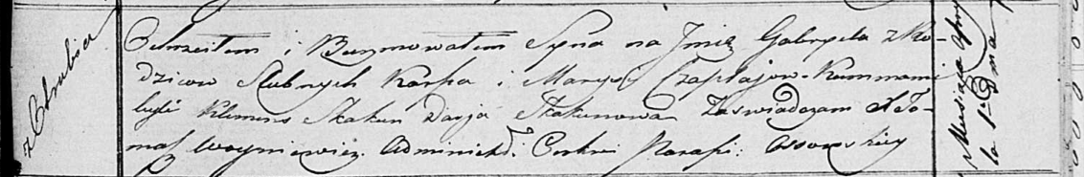

Осовская Покровская церковь. 1 апреля 1817 года. Метрическая запись о крещении.

Czaplay Gabriel – сын родителей с деревни Отруб.

Czaplay Karp – отец.

Czaplaiowa Marysia – мать.

Skakun Klemens – кум.

Skakunowa Darja – кума.

Woyniewicz Tomasz – ксёндз.

**НИАБ 136-13-894:** Лист 104об. **Метрическая запись №25/1820-р (ориг).**

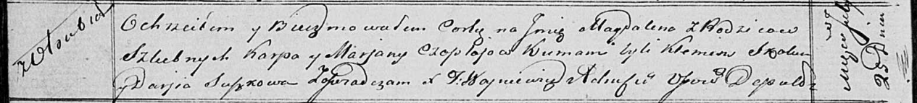

Осовская Покровская церковь. 25 июля 1820 года. Метрическая запись о крещении.

Czaplaiowa Magdalena – дочь родителей с деревни Отруб.

Czaplay Karp – отец.

Czaplaiowa Marjana – мать.

Skakun Klemens – кум.

Suszkowa Darija – кума.

Woyniewicz Tomasz – ксёндз.